AI GENITORI DELLA SCUOLA DELL’INFANZIA “L. CADORNA” di via C.Dolci.
Cari genitori,
molti bambini parlano una lingua a casa e imparano l’italiano a scuola.
Crescono con due lingue, cioè diventano bilingui.
A volte voi vi chiedete: Come posso aiutare mio figlio a imparare l’italiano senza dimenticare la nostra lingua?.
Ecco alcune informazioni e consigli.
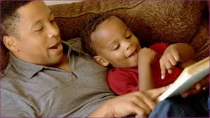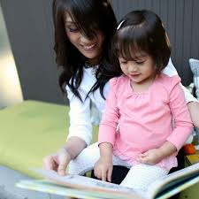
Perché è importante continuare a sviluppare la lingua materna?
La lingua materna è la lingua della casa e degli affetti.
E’ una lingua speciale perché permette al bambino di mantenere i legami con la sua storia, con il Paese di origine dei genitori, con i nonni.
Conoscere due o più lingue è sempre un vantaggio.
Un bambino bilingue può imparare più facilmente altre lingue e questo può migliorare anche la sua capacità di pensare e di vedere il mondo.
Come posso aiutare il mio bambino a sviluppare la lingua materna?
Tutte le occasioni sono buone per parlare, raccontare, leggere e cantare a vostro figlio nella vostra lingua.
Rispondete con piacere a tutte le sue domande e ascoltatelo con attenzione quando vi racconta quello che fa durante la sua giornata a scuola.
Attraverso il racconto dei piccoli fatti di ogni giorno, il bambino impara poco a poco a esprimersi e a dire le proprie idee e i suoi desideri.
Guardate insieme libri con immagini; leggete e raccontate storie; insegnategli filastrocche e canti della vostra infanzia.
Quando andate nel vostro Paese, il vostro bambino farà grandi progressi nella lingua materna perché avrà tante occasioni “normali” di parlare con altri bambini e adulti.
A volte il bambino tenderà a rispondere in italiano anche se voi parlate nella vostra lingua. Questo è normale: con pazienza e costanza, provate a ridire le sue parole e i suoi racconti nella lingua materna.
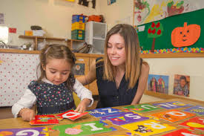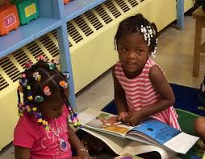
Se parlo in italiano sono di aiuto a mio figlio?
Molti genitori hanno timore che il loro bambino si confonda con le due lingue e scelgono di parlare solo in italiano.
Questa scelta non sempre è positiva. Continuate a parlare la lingua materna a casa perché è quella che conoscete meglio e lasciate che sia la scuola a insegnare l’italiano al vostro bambino .
Che cosa fa la scuola per favorire l’apprendimento dell’italiano?
La Scuola dell’Infanzia è una grande opportunità per tutti i bambini.
Un buon rapporto con gli insegnanti e i compagni permette al bambino un sereno inserimento nel nuovo ambiente. A scuola i bambini imparano l’italiano attraverso le attività, i giochi, le conversazioni, i canti, le poesie, la lettura di libri con immagini e il racconto delle storie.
OGNI LINGUA E’ UN TESORO
Crescere bilingue è una fatica e una fortuna.
Se vostro figlio parla due lingue, possiede un tesoro che lo potrà aiutare nella vita e nel lavoro.
Per ogni dubbio, domanda, proposta: noi siamo qui!
Le insegnanti dei vostri bambini
- La lettera ai genitori è stata elaborata nell’ambito del corso di formazione condotto da Graziella Favaro (a.s. 2015/16)

